“和理非”借刀杀人

屈颖妍 [有理儿有面](javascript:void(0);)

**有理儿有面**

微信号 youli-youmian

功能介绍 你说是不是

2020-01-21[原文](https://mp.weixin.qq.com/s?__biz=Mzg3MjEyMTYyNg==&mid=2247487501&idx=2&sn=cd0d2dce63573d690ff05318bd66f90d&chksm=cef54478f982cd6e477af3e6e31839c10c1218d08820e61518033c1517b7591144fe262dc6a0&scene=27#wechat_redirect&cpage=82)

收录于话题

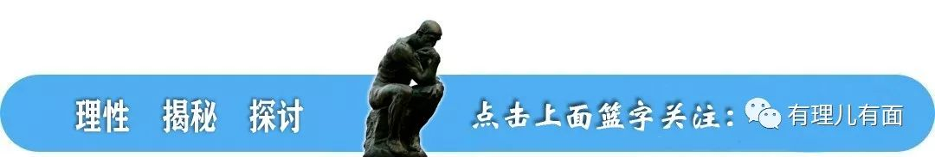

本文作者：屈颖妍 资深传媒人

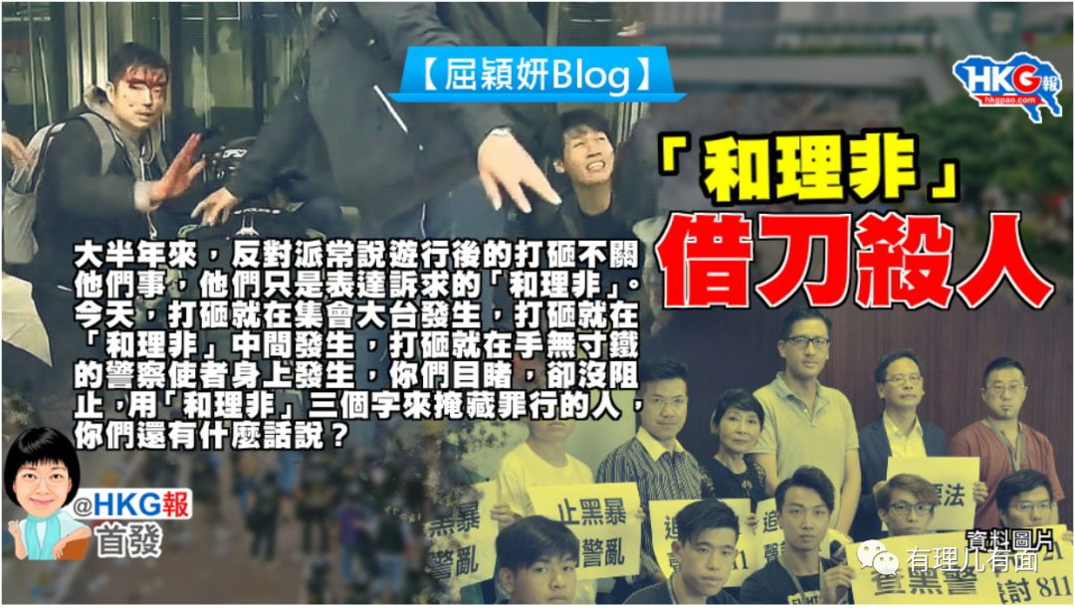

“两国交兵，不斩来使”，这是历代战争的规则，古今中外，一律遵守。

然而，那天在中环遮打花园的“天下制裁”集会上，一名警民关系主任以警方代表身份，到场跟集会发起人刘颖匡沟通，指现场秩序不受控，要求主办方立即解散集会，却连同在场几名便衣警员一起被现场暴徒以砖头、木棍围殴，打至头破血流，当中甚至包括一名女警。

警方不是派防暴队来、不是派速龙来，而是派一向跟刘颖匡联络的警民关系主任来，这伙记一身轻装，没头盔没护甲没盾牌没长枪更加没蒙面，摆到明，是一个使者身份，深入虎穴来传递警方讯息。

以礼相待，却换来围殴的下场，这是什么文明？这是何种民主？

“两国交兵，不斩来使”，这不单是国际标准、更是普世价值，连不携武器的和平使者都不放过，世上只有一种人会干这种事，就是恐怖分子。

从电视新闻看到现场除了集会负责人刘颖匡，还有拿着咪高峰在演说的黄之锋，目睹警员在眼底下被袭，黄之锋也露出一脸错愕。一向口口声声他们的示威游行是如何和平理性非暴力，今天目击这场私刑，不知有何感想？以后还好意思说这种谎话吗？

大台发言人刘颖匡说，警察被殴，是因为警察最初不肯出示委任证，才激起集会人士情绪，弦外之音，就是自找的、抵死的。实情真是这样吗？

首先，不出示委任证就要出砖殴人，请问是什么行为标准？警察查你身份证你不给，是不是就可以轰你一枪？况且，那警员最终也拿了委任证出来，结果还不是被打到头破血流？

其次，每回游行示威，大台都要向警方申请“不反对通知书”，警方知悉并批准了此公众活动，就会派警民关系科警员跟主办者密切联系，并在活动当天驻守大台附近，随时把警方资讯传递予大会主事人。所以，发言人拿着咪高峰向台下集会者说怀疑这警务人员的身份，要他公开出示委任证，摆明就是“玩嘢”，明明他们是认识的、是经常联系的，你却说他是“疑似警员”，煽动台下情绪，这就是借刀杀人。

大半年来，反对派常说游行后的打砸不关他们事，他们只是表达诉求的“和理非”。今天，打砸就在大台发生，打砸就在“和理非”中间发生，打砸就在手无寸铁的警察使者身上发生，你们目睹，却没阻止，用“和理非”三个字来掩藏罪行的人，你们还有什么话说？

### 精选留言

用户设置不下载评论